Nabór uzupełniający przedsiębiorstw
na stoisko regionalne Województwa Wielkopolskiego na targi wpisane w obszar Inteligentnej Specjalizacji: „Biosurowce i żywność dla świadomych konsumentów.

Urząd Marszałkowski Województwa Wielkopolskiego ogłasza nabór uzupełniający przedsiębiorstw na stoisko regionalne Województwa Wielkopolskiego w 2022 r. na targi: Organic Food Iberia 2022, odbywające się w dniach 8-9 czerwca 2022 r., Madryt (Hiszpania) wpisane
w obszar Inteligentnej Specjalizacji: „Biosurowce i żywność dla świadomych konsumentów”.

Więcej informacji: https://www.organicfoodiberia.com/en/
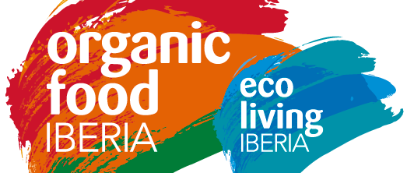

Nabór skierowany jest do mikro, małych i średnich przedsiębiorstw (zgodnie z rozporządzeniem Komisji (UE) nr 651/2014 z dnia 17 czerwca 2014 r.) posiadających siedzibę na terenie Województwa Wielkopolskiego, których działalność jest zgodna z obszarem inteligentnej specjalizacji: „Biosurowce i żywność dla świadomych konsumentów” oraz posiadają produkty
z certyfikowaną żywnością i napojami ekologicznymi.

Przedsiębiorstwa zainteresowane udziałem prosimy o wypełnienie Formularza zgłoszeniowego
i przesłanie go wraz z podpisanym Regulaminem naboru, Oświadczeniem o pomocy de minimis, Formularzem informacji przedstawianych przy ubieganiu się o pomoc de minimis oraz aktualnym wypisem z KRS/CEIDG na adres e-mail: magdalena.walerczak@umww.pl lub pocztą, do 7 kwietnia 2022 r. (czwartek) do godziny 12:00 (zgłoszenia przesłane po tym terminie nie będą rozpatrywane – decyduje data wpływu).

Przedsiębiorstwa, które zakwalifikują się do udziału w targach zobowiązane są do odesłania podpisanej Umowy w ciągu 5 dni roboczych od jej otrzymania oraz wypełnienia oświadczenia o stanie zdrowia i świadomości ryzyka udziału w targach 3 dni przed wyjazdem na targi Organic Food Iberia 2022. W przypadku braku Umowy przedsiębiorstwo zostaje automatycznie wykreślone z listy uczestników targów.

Dodatkowe informacje:
Departament Gospodarki Urzędu Marszałkowskiego Województwa Wielkopolskiego w Poznaniu
(tel. 61 62 66 270, e-mail: magdalena.walerczak@umww.pl).

